1. Proceso Docker en ejecución

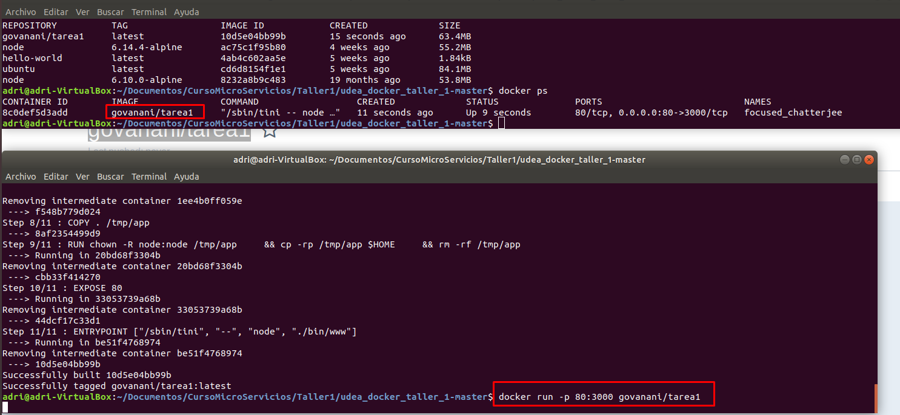

1. Docker respondiendo por el puerto localhost:80

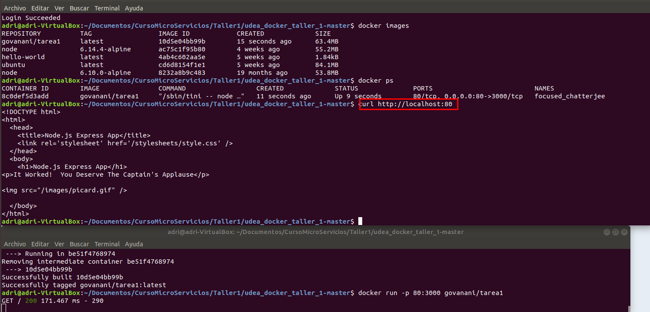

1. Aplicación Node.js en ejecución

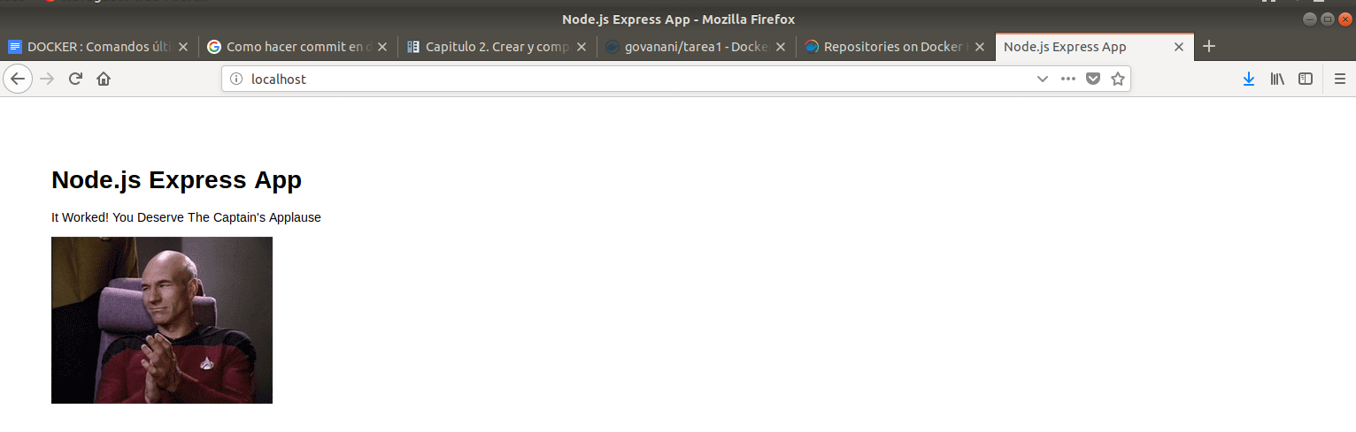

1. **GITHUB**: govanani/tarea1
2. **DOCKERHUB**: govanani/tarea1

docker pull govanani/tarea1